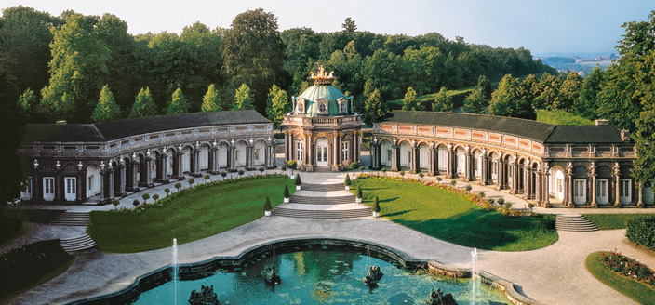**Eremitage Bayreuth**

**Wat? & Waar?:**

De Eremitage in Bayreuth is een historisch park uit 1715 met spectaculaire fonteinen. De Eremitage ligt in een park wat op een heuvel aan de oostelijke zijde van Bayreuth ligt. Het is slechts één van de bezienswaardigheden die het park en Bayreuth zelf te bieden heeft. In het park zijn namelijk ook het zogenaamde Alte Schloss, de Oranjerie met de zonnetempel en ander kleinere gebouwen.

**Tarieven**

Oude Paleis en het Hof van de Hermitage met een gids:   
€ 4,50 regelmatig   
€ 3,50 verminderd

**Openingstijden**

April-September: Van 9:00 tot 18:00

Oktober 1-15: 10:00 tot 16:00

16 Oktober-31 Maart: Gesloten

